# **I Canadá Express**

**MT-41496** - Web: <https://viaje.mt/deq>

**6 días y 5 noches**

Desde $599 USD | CPL + 599 IMP

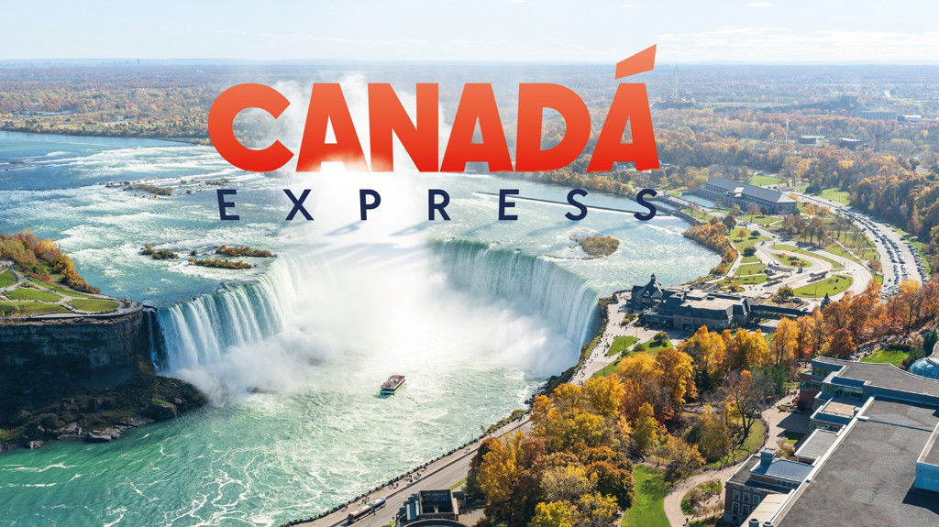

**Incluye vuelo con**

|  |
| --- |
|  |

#### **I SALIDAS**

|  |
| --- |
| **2025** |
| Marzo: 03 |

#### **I PAISES**

Canadá.

#### **I CIUDADES**

Toronto, Niagara Falls, Mil Islas, Ottawa, Quebec, Montreal.

#### **I ITINERARIO**

**\*CONSULTAR ITINERARIO CORRECTO DE ACUERDO CON LA FECHA DE SALIDA Y AEROLíNEA QUE SE ESTE COTIZANDO.**

**DíA 01. MéXICO - MONTREAL**

Presentarse mínimo 3hrs. Antes de la hora de salida en el Aeropuerto Internacional de la Ciudad de México para tomar un vuelo con destino a la Ciudad de Montreal. Una gran urbe canadiense que después de París es la ciudad capital más importante de habla francesa del mundo y en la cual tendrá la oportunidad de ver el Oratorio de San José, catalogado como el más grande en el mundo dedicado a este Santo. Visitaremos el Viejo Montreal, la Plaza de Armas, el Viejo Puerto, la Basílica Notre Dame (entrada no incluida) y la Plaza Jaques Cartier. Alojamiento.

**DíA 02. MONTREAL - QUEBEC**

Desayuno continental. Nos despediremos de esta gran ciudad de Montreal no sin antes visitar su Estadio Olímpico, sede de los juegos olímpicos de 1976. A la llegada a Quebec de un tour panorámico de la ciudad cuna de la Nueva Francia, uno de los más viejos asentamientos europeos en América y la única ciudad fortificada patrimonio mundial de la UNESCO al norte de México. Durante este bonito recorrido podrán apreciar el viejo Quebec, un vecindario histórico y lleno de vida donde se encuentra el encantador barrio Petit-Champlain, la Plaza Real, la iglesia de Notre-Dame-Des-Victoires, La Basílica Catedral de Notre-Dame de Québec, el histórico Chacirc;teau Frontenact disentilde;ado en un estilo Chacirc;teauesque, es uno de los íconos de la ciudad Quebec y el uno de los hoteles más fotografiados del mundo. A un costado se encuentra la Terraza Dufferin donde se aprecia el rio San Lorenzo y la ciudad de Levis. Pasaremos por Palacio Provincial de Quebec. Alojamiento.

**DíA 03. QUEBEC - OTTAWA**

Desayuno continental. Su guía les estará esperando para dirigirse hacia la Capital Nacional de Canadá ldquo;Ottawa ldquo; Llegando a esta bella ciudad, disfrutaremos de un recorrido panorámico para apreciar lugares de interés, tales como el Chateau Laurier, el Ayuntamiento, las residencias del primer ministro y Gobernador General, el Canal Rideau y la Basílica de Notre Dame de Ottawa. Alojamiento.

**DíA 04. OTTAWA - MIL ISLAS - NIAGARA FALLS**

Desayuno continental. Nos despedimos de Ottawa y partimos hacia Niagara con una parada y subida al puente de las Mil Islas, antiguamente llamado ldquo;El jardín de los espíritusrdquo; por los indígenas de la región. Continuamos hacia Niagara con parada en uno de los más famosos vintilde;edos de la región, donde se producen los mejores vinos de Canadá. Llegando por la tarde a la Hermosa ciudad de Niagara donde se podrán apreciar las cataratas iluminadas. Alojamiento.

**DíA 05. NIAGARA -TORONTO**

Desayuno continental, Nos dirigiremos a las increíbles y majestuosas Cataratas de Niagara, donde sugerimos visita opcional a los Túneles Escénicos o un Crucero City Cruises by Hornblower (según la temporada) y disfrutamos de un recorrido panorámico. Tendrán tiempo libre para recorrer la calle Clifton Hill y visitar algunos de los interesantes museos de cera y tiendas de recuerdos.. Continuamos hacia la ciudad de Toronto, increíble metrópoli considerada una de las ciudades con más diversidad cultural en el mundo. Alojamiento.

**DíA 06. TORONTO - MéXICO**

Desayuno continental y Check Out. En nuestro ultimo día en Toronto nos dirigiremos al Centro de la Ciudad donde conoceremos El Harbourfront, un exclusivo vecindario a orillas del lago Ontario a lo largo del malecón de Toronto, Visitaremos también La Torre CN, una torre de comunicaciones de más de 553 metros de altura y un ícono canadiense (subida no incluida). El estadio Rogers Centre, un edificio multipropósito y casa de los Blue Jays de Toronto (entrada no incluida).

Observaremos el Viejo y Nuevo Ayuntamiento, el primero un edificio cívico de estilo románico ahora palacio de justicia de Ontario y el segundo un rascacielos de dos torres sede del ayuntamiento de Toronto. Continuamos hacia el Parlamento Provincial, un edificio asimétrico de estilo románico de Richardson y sede de la asamblea legislativa de Ontario. La Universidad de Toronto, la mayor institución de Canadá. El Barrio chino, uno de los más grandes de Norteamérica. A la hora coordinada, traslado hacia el Aeropuerto. (según horario de vuelo). Nos despedimos y les deseamos un muy buen viaje de vuelta a casa.

#### **I TARIFAS**

| **TARIFAS 2025** | | | | | | |
| --- | --- | --- | --- | --- | --- | --- |
| **Menor** | **Infante** | **Sencilla** | **Doble** | **Triple** | **Cuadruple** |
| $ 499 | $ 1 | $ 1299 | $ 799 | $ 699 | $ 599 |

|  |  |
| --- | --- |
| **Impuestos Aéreos 2025** | $ 599 |

|  |  |
| --- | --- |
| SUPLEMENTOS 2025 | |
| Marzo: 3 | $ 199 |

- Precios indicados por persona en USD - Los precios cambian constantemente, así que te sugerimos la verificación de estos, y no utilizar este documento como definitivo, en caso de no encontrar la fecha dentro del recuadro consultar el precio del suplemento con su ejecutivo.

#### **I HOTELES**

|  |  |  |  |
| --- | --- | --- | --- |
| **HOTELES PREVISTOS O SIMILARES** | | | |
| **HOTEL** | **CIUDAD** | **TIPO** | **PAíS** |
| Best Western | Toronto | Turista | Canadá |
| Wyndham | Niagara | Turista | Canadá |
| Ramada | Ottawa | Turista | Canadá |
| Classique | Quebec | Turista | Canadá |
| Faubourg | Montreal | Turista | Canadá |
| ésta es la relación de los hoteles utilizados más frecuentemente en este circuito. Reflejada tan sólo a efectos indicativos, pudiendo ser el pasajero alojado en establecimientos similares o alternativos | | | |

**Precios vigentes hasta el 31/03/2025**

#### **I EL VIAJE INCLUYE**

● Boleto de avión, clase Turista México – Montreal // Toronto – México

● 05 noches de alojamiento en hoteles categoría turista

● Desayunos Continentales Canadienses descritos en el itinerario

● Traslado aeropuerto – hotel – aeropuerto

● Visitas de ciudad descritas en itinerario

● Guía en español

● Documentos electrónicos Código QR (Empresa Socialmente Responsable)

#### **I EL VIAJE NO INCLUYE**

● IMPUESTOS AÉREOS POR PERSONA

● Gastos personales y extras en los hoteles.

● Propinas: 45USD por persona (pagaderos en destino)

● Ningún servicio no especificado como incluido o especificado como opcional

● No incluye equipaje documentado

● Visa de ingreso a Canadá

#### **I NOTAS**

**NOTAS IMPORTANTES**

Consultar Itinerario correcto de acuerdo con la fecha de salida.

Check-in a partir de las 15 hrs. Check-Out a las 11 hrs.

Desayuno del último día es únicamente a vuelos que salgan después de las 11:00 hrs.

Las maletas documentadas no están incluidas en este viaje, solo incluye 1 pieza de equipaje de mano de 10 kg por pasajero. Consultar con cada aerolínea, costo y medidas de equipaje documentado.

Durante el recorrido terrestre, está permitida 1 maleta por pasajero.

**POLÍTICAS DE CONTRATACIÓN Y CANCELACIÓN**

<https://cdn.mtmedia25.com/contratos/contratoadhesion-astromundo-20241002.pdf>

**Precios indicados en USD, pagaderos en Moneda Nacional al tipo de cambio del día.**

**Los precios indicados en este sitio web, son de carácter informativo y deben ser confirmados para realizar su reservación ya que están sujetos a modificaciones sin previo aviso.**

#### **VISA**

**CANADÁ:**

**A PARTIR DEL 29 DE FEBRERO DE 2024 , LOS CIUDADANOS MEXICANOS QUE VIAJEN A CANADÁ DEBEN CUMPLIR LOS SIGUIENTES REQUISITOS:**

* 1) Si tienes una visa americana vigente o tuviste una visa Canadiense en los últimos 10 años, es necesario tramitar una nueva eTA. Consulta el siguiente link:<https://www.canada.ca/en/immigration-refugees-citizenship/services/visit-canada/eta/apply.html>
* 2) Si no cumples con alguno de los requisitos anteriores, es necesario tramitar una Visa de Turista. Consulta el siguiente link: <https://cafe-mt.b-cdn.net/mtmediacafe/descargables/canada-visa-2024.03.07.pdf>